OBJAVA ZA MEDIJE

U KNJIŽNICI HRVATSKE AKADEMIJE ZNANOSTI I UMJETNOSTI PREDSTAVLJENA KNJIGA ERNEST WEISSMANN: DRUŠTVENO ANGAŽIRANA ARHITEKTURA, 1926. – 1939.

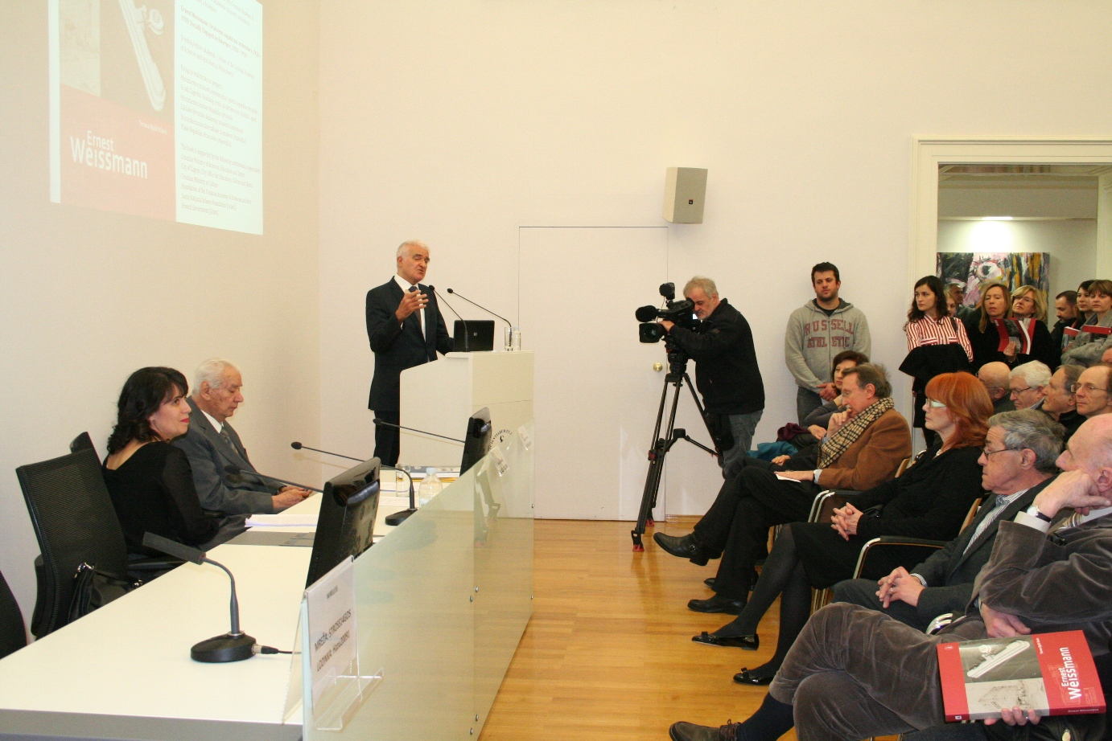

Zagreb, 10. ožujka 2016. – U Knjižnici Hrvatske akademije znanosti i umjetnosti u četvrtak 10. ožujka javnosti je predstavljena knjiga Ernest Weissmann: društveno angažirana arhitektura, 1926. – 1939. autorice dr. sc. Tamare Bjažić Klarin. Riječ je o doktorskoj disertaciji izrađenoj u sklopu znanstvenog projekta Hrvatskog muzeja arhitekture HAZU Modernizam i prostorni identitet Hrvatske u 20. stoljeću kojeg je vodio pokojni akademik Boris Magaš. Knjiga prvi put donosi cjelovit uvid u dio profesionalnog djelovanja Ernesta Weissmanna (1903. – 1985.), ključne stvaralačke ličnosti hrvatske arhitekture i ravnopravnog sudionika za povijest svjetske arhitekture 20. stoljeća. Kako je istaknuo predsjednik HAZU akademik Zvonko Kusić, Weissmann se još kao mlad uspio nametnuti svojim originalnim idejama i socijalnom osjetljivošću te je simbolizirao avangardu s periferije. „Weissmann je zadužio hrvatsku arhitekturu, urbanizam i kulturu, no dugo je bio zanemaren te nismo ni znali da smo još tridesetih godina prošlog stoljeća imali ovakvog čovjeka koji je mogao ravnopravno nastupati na svjetskoj sceni“, kazao je akademik Kusić.
O Ernestu Weissmannu detaljnije je govorila autorica knjige dr. sc. Tamara Bjažić Klarin koja je istaknula Weissmannovu predanost ideji društveno odgovorne arhitekture. „Weissmann je agilno djelovao na njezinoj afirmaciji u domovini, samostalno i u sklopu Radne grupe Zagreb, ali i u okrilju Međunarodnog kongresa moderne arhitekture (CIAM), vodećeg svjetskog arhitektonskog i urbanističkog foruma od 1928. do 1959“, kazala je autorica. Spomenula je da Weissmannov projektantski opus, zasnovan na inženjerskoj znanstveno-analitičkoj metodi, čine gotovo isključivo tipske standardizirane zgrade zdravstvenih ustanova i multifunkcionalni javni objekti, kojima promiče novo građenje, funkcionalnost, ekonomičnost i najsuvremenija tehnološka rješenja, odnosno cjelovit način uzročno-posljedičnog promišljanja programa, prostora, konstrukcije i oblikovanja. „Bio je društveno angažirani arhitekt s misijom i cilj mu je bilo bolje društveno okruženje za sve, a ponajviše za ljude s margine društva, radničku populaciju“, dodala je dr. sc. Bjažić Klarin.
Voditelj Hrvatskog muzeja arhitekture HAZU akademik Andrija Mutnjaković podsjetio je i na ostala istaknuta imena zagrebačke i hrvatske arhitekture između dva svjetska rata, među kojima se ističu Viktor Kovačić, Drago Ibler, Juraj Neidhardt, Vlado Antolić, Drago Galić i Vladimir Turina. Akademik Mutnjaković spomenuo je i Weissmannovo djelovanje u Londonu i Parizu u razdoblju od 1933. do 1937. kada je unutar CIAM-a zagovarao aktivno participiranje arhitekata u promjeni aktualnih društvenih prilika, što izravno implicira i politički angažman. Podsjetio je i na Weissmannovo djelovanje nakon Drugog svjetskog rata u Ujedinjenim narodima, na mjestu direktora Odjeka za stanovanje i urbanizam, gdje je i dalje doprinosio razvoju struke u Hrvatskoj i Jugoslaviji angažiranjem domaćih stručnjaka u inozemstvu i međunarodnim projektima, od kojih su najpoznatiji turistički projekti na Jadranu i obnova u potresu razrušenog Skoplja.
Knjiga je objavljena u izdanju HAZU i temelji se na sustavnom istraživanju u više od 30 arhivskih, muzejskih i znanstvenih ustanova u inozemstvu i Hrvatskoj. Na 349 stranica donosi preko 300 ilustracija – fotografija, perspektivnih prikaza i arhitektonskih nacrta. Posebno važna je prvi put cjelovito objavljena grafička i fotodokumentacija vezana uz sudjelovanje Radne grupe Zagreb na Četvrtom kongresu CIAM-a u Ateni 1933., kao i do danas nepoznati Weissmannovi projekti poput onih za Đački oporavilišni dom ili Planinski hotel. U knjizi je i katalog od tridesetak Weissmannovih projekata i realizacija među kojima su i paviljoni Agronomskog fakulteta te obiteljske kuće Kraus i Podvinec u Zagrebu.

Marijan Lipovac
Ured za odnose s javnošću i medije HAZU

